
Школ ьная жизнь №3.
ГКОУ РД «СОШ Ботлихского района» НОЯБРЬ 2019
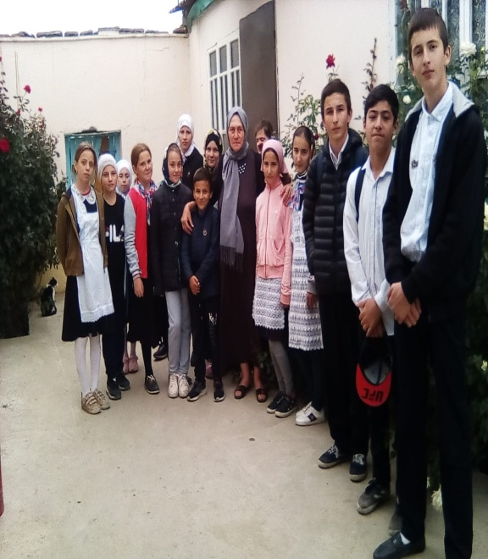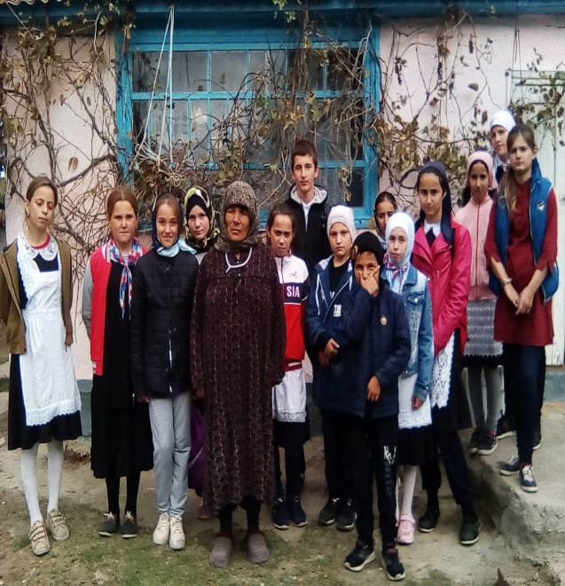

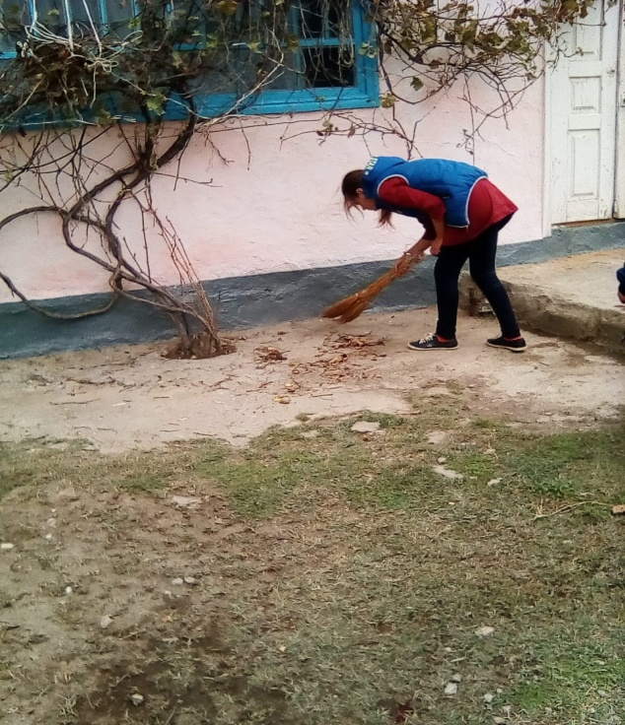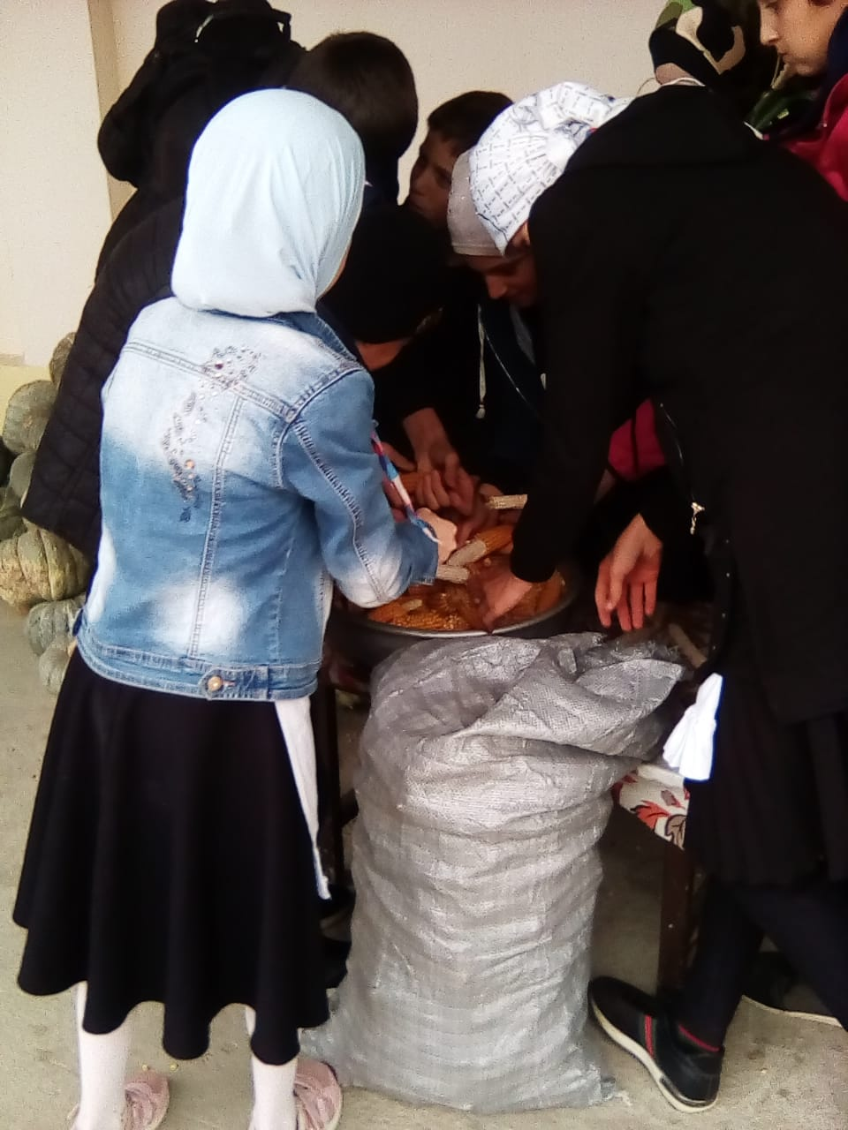
В квартал один раз или по мере необходимости отряд из детской организации РДШ обязательно ходят к пожилым людям села с целью оказания посильной помощи или просто проведать ,хотя нет особонуждающихся. Так проходят уроки добра .
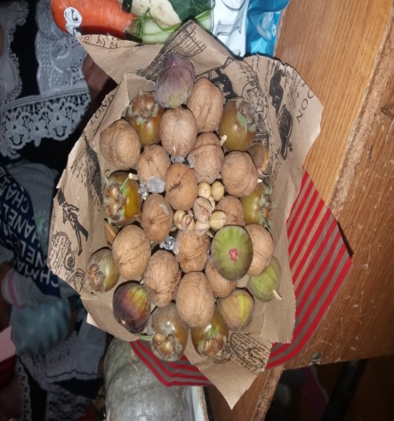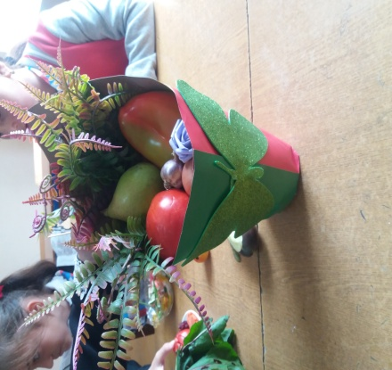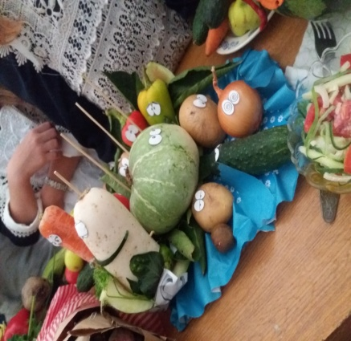
Выставка «Дары осени» 1место-3кл,2м.-5кл,3м.-2кл 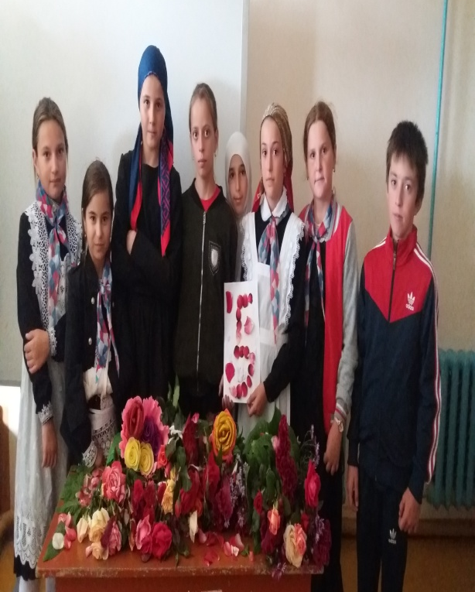 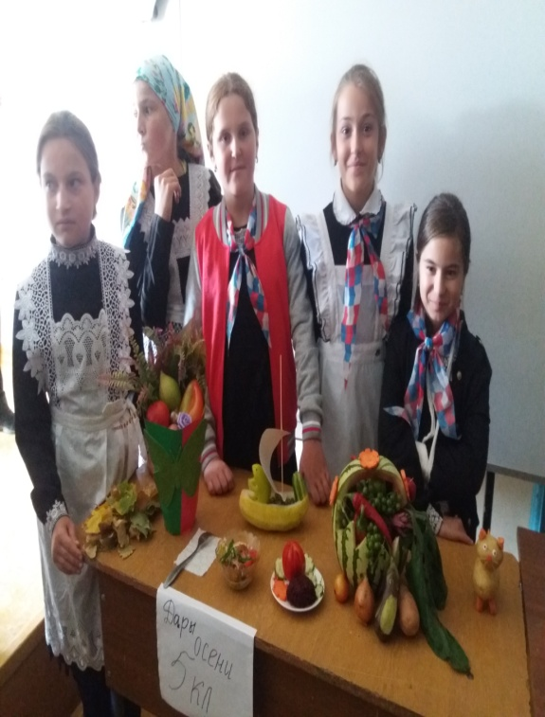

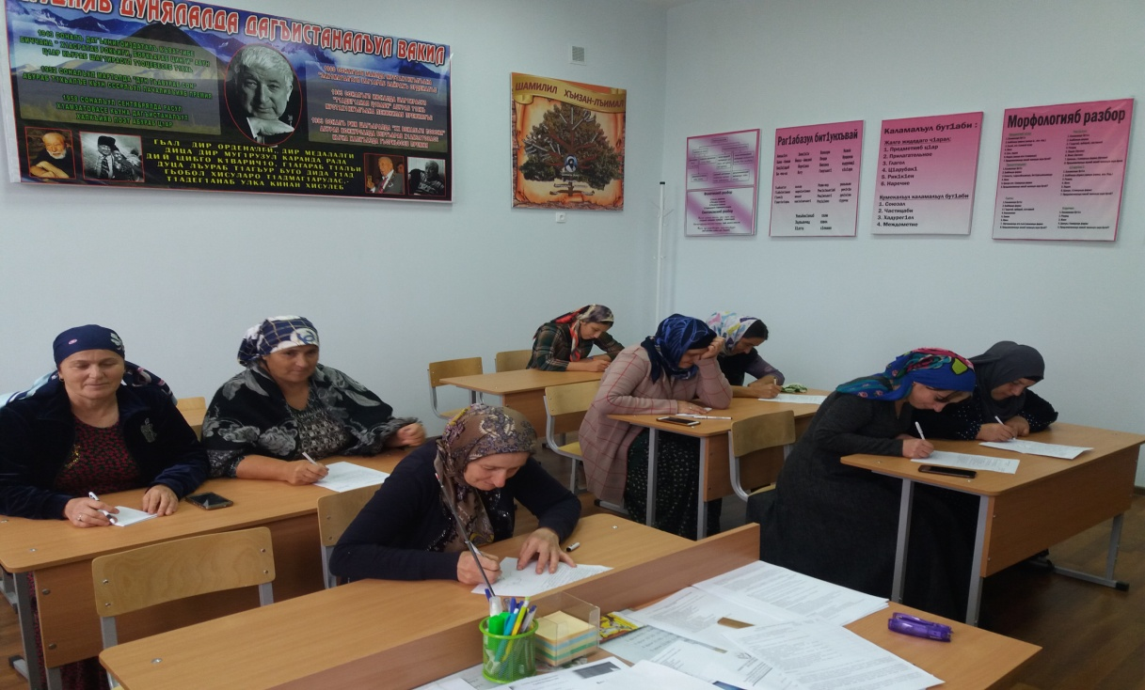
Адаптационная работа с учащимися и с родителями 5кл.
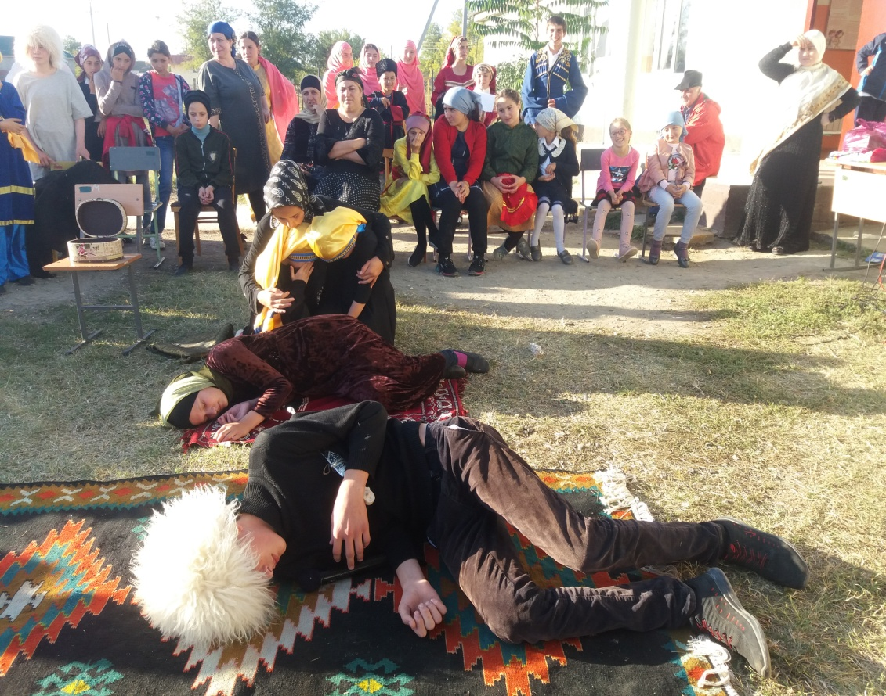
Постановка трагического произвадения из аварского УНТ «Муг1рузул Г1али». учащимися 8 кл.

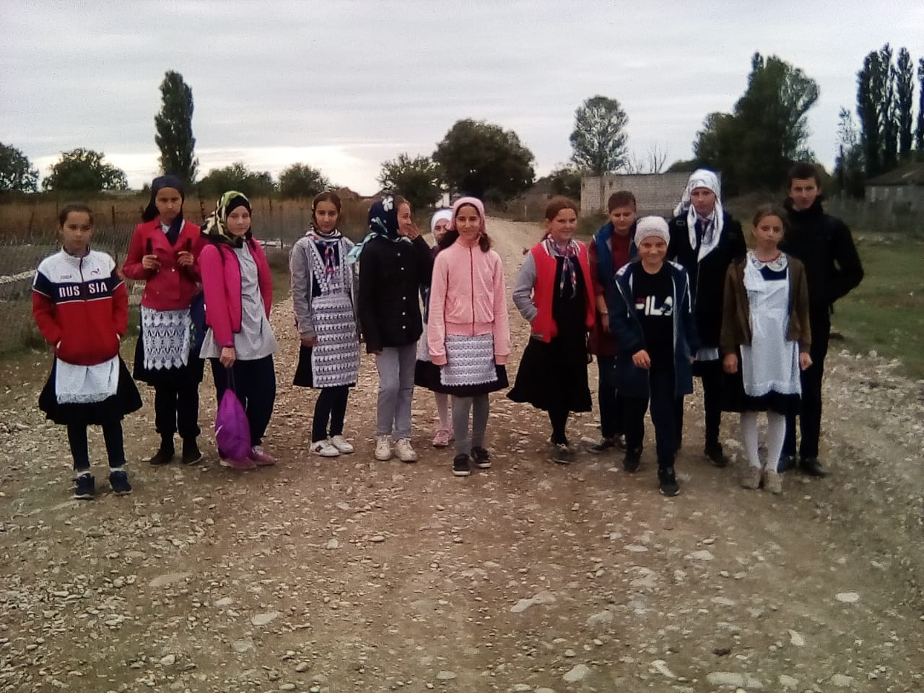 Команда юных тимуровцев нашей школы к бабушкам в гости.
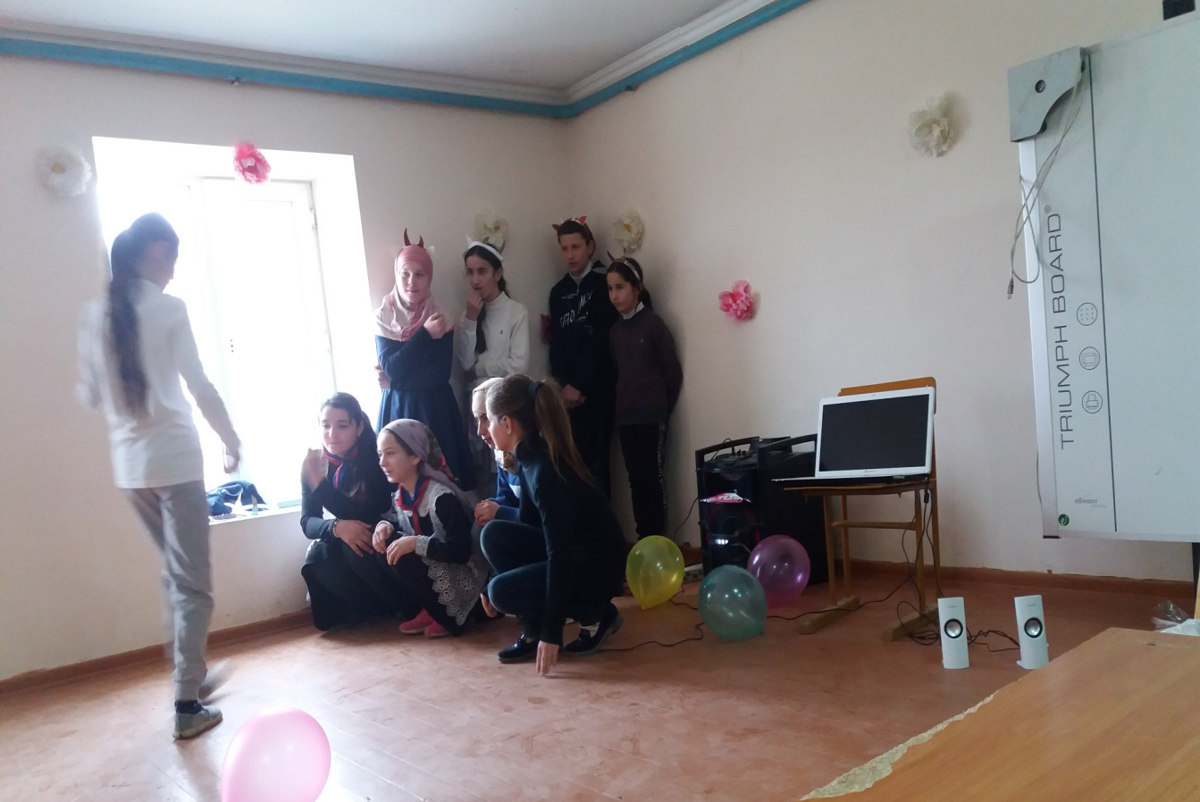

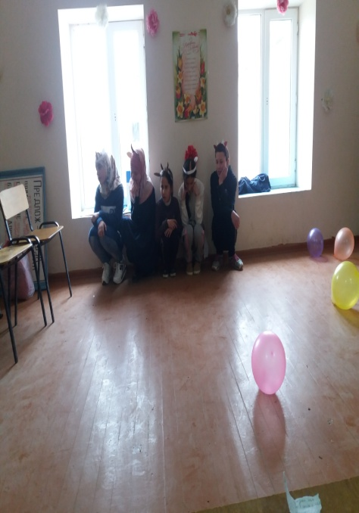 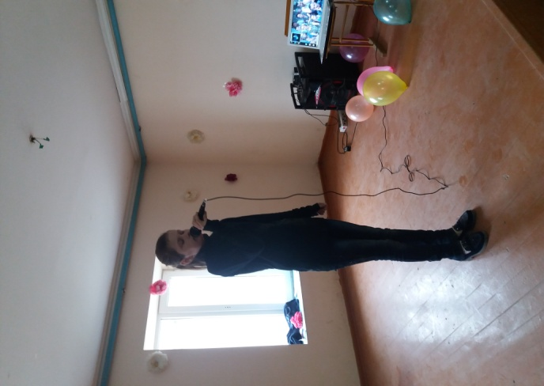 Коллектив художественной самодеятельности нашей школы, который тщательно готовится ко всем праздникам. Любим танцы и песни, сказки и спектакли.

Ответственная за выпуск: Абдулгапурова И.М.-замдир по ВВР.

